OA Y CONTENIDOS CONCEPTUALES

CURSO | Sexto básico
SEMANA | 10 (Del 08 hasta el 12 de Junio)
ASIGNATURA | Matemática
PROFESOR | Cynthia Arros seguel
UNIDAD | 1

OBJETIVO (S) DE APRENDIZAJE  OA. 2  Realizar cálculos que involucren las 4 operaciones en el contexto de la resolución de problemas, utilizando la calculadora en ámbitos superiores a 10.000 | OBJETIVO (S) ESPECIFICO (S)  Resolver problemas que involucren las 4 operaciones aritméticas, utilizando calculadora en ámbitos superiores a 10.000
CONTENIDO  - Resolver problemas  - Operatoria básica (adición, sustracción, multiplicación y división). | HABILIDADES  - Identificar  - Aplicar  - Resolver problemas

Indicaciones
- A continuación, se presenta el archivo 2, el cual consta de una guía de trabajo donde se da inicio a la Unidad 1, específicamente el OA 2 que corresponde al trabajo con resolución de problemas. No olvides que si tienes alguna dificultad para imprimir este documento, puedes resolverla en tu cuaderno con letra clara y legible y enviar las fotos a mi correo: cynthi_2308seguel@hotmail.com
- Si por algún motivo no tienes acceso a internet o no sabes enviar correos, puedes llevar el desarrollo de esta guía una vez que retomemos las clases presenciales, para que sea evaluada por la docente y retroalimentada en clases.

GUÍA N° 4: Unidad 1
Objetivo (s) de la clase: Resolver problemas que involucren las 4 operaciones aritméticas, utilizando calculadora en ámbitos superiores a 10.000.
Nombre del Estudiante |  |  | Curso: 6 año A
Nombre del Estudiante |  |  | Fecha: Semana 10 (08 al 12 de Junio)
Unidad: | 1 “Matemática en la vida cotidiana”
O.A.(s): | OA 2
Habilidades: | Identificar, aplicar y resolver problemas.
Docente: | Cynthia Arros Seguel | Asignatura: | Matemática
Exigencia: 60% | Puntaje Ideal: puntos | Puntaje nota 4.0: ptos. | Puntaje Real: ____ ptos.
Instrucciones:
- Lee atentamente las indicaciones de lo que debes realizar en esta guía de trabajo antes de contestar.
- El tiempo de duración de esta guía es de 90 minutos o 1 clase.
- Recuerda utilizar sólo lápiz grafito para resolverla
- Y no olvides que, si no puedes imprimirla, puedes resolverla en tu cuaderno de la asignatura, con letra clara y legible.

Preparación para la enseñanza.

1) ACTIVIDAD
Lee y analiza atentamente el siguiente problema y luego responde en el espacio indicado: (Habilidad: Resolver problemas)

“Si Matías paga $3.560 por 4 cuadernos Universitarios de 100 hojas cada uno ¿Cuál es el costo de un cuaderno? ¿Qué operación u operaciones hiciste para llegar al resultado?”
________________________________________________________________________________________________________________________________________________________________________________________________________________________________________________________________________

Apoyo conceptual

Para resolver problemas existen diversas estrategias a utilizar y actualmente se está utilizando un modelo basado en 4 pasos que se proponen a continuación:

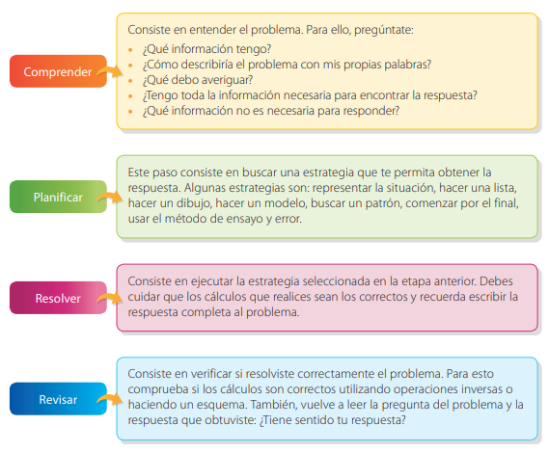

2) ACTIVIDAD
Lee y analiza atentamente los siguientes problemas y luego responde las preguntas que se plantean a continuación. (Habilidad: Resolver problemas)

a) Juan compró 3 cajas de cerámica a $5.600 cada una, dos sacos de pegamento a $2.700 cada uno y 5 brochas para pintar a $1.200 cada una. Si pagué con 3 billetes de $10.000 ¿Cuánto dinero me dieron de vuelto?

b) Andrés está recolectando el dinero para ir al cine con sus compañeros de curso. Si cada uno debe pagar $2.600 y hay 24 alumnos en el curso, ¿Cuánto dinero espera reunir Cristián?


c) Hace dos años Marta ganó $350.000.000 en un juego de azar. Si invirtió su dinero en un negocio que le da ganancias por $4.000.000 mensuales, ¿Cuánto dinero reunió al cabo de los dos años?

d) José arrendó una fábrica y reúne $2.560.000 de ganancia en 4 meses ¿Cuál será la ganancia mensual obtenida por José?:

Queridos apoderados y estudiantes:
En las circunstancias que vivimos como país, y entendiendo que todos tenemos distintas realidades en nuestros hogares, quisiera enfatizar en la importancia de continuar con el proceso educativo de nuestros niños y niñas. Es por esto que, como docente, confío en su honestidad y adjunto una hoja con el solucionario de la guía, para que una vez que la hayas terminado, puedas comparar tu respuesta.
Si tienes todo bien, ¡Felicitaciones!
Y si te equivocaste, conocerás donde estuvo tu error. Felicitaciones por tu honestidad. Y no olvides que tú eres capaz.

Pauta de corrección guía N°4: Unidad 1

N° Pregunta | Corrección | Puntaje
1 | El costo de un cuaderno es $890 y dividí para llegar al resultado. | 6 puntos/ 3 puntos cada respuesta.
2 | Cristián espera reunir $62.400 para poder asistir al cine con sus compañeros de curso. | 3 puntos
3 | Al cabo de 2 años Marta recibió $96.000.000 de ganancia. | 3 puntos
4 | La ganancia mensual obtenida por José es de $640.000. | 3 puntos
Total de puntos |  | 15 puntos

Instrucciones de envío y evaluación:
- Se solicita a los apoderados enviar fotografías de las guías resueltas al correo de la docente: cynthi_2308seguel@hotmail.com
- Si no puede imprimir las guías, o no tiene acceso a internet, está la posibilidad de desarrollarlas en el cuaderno del estudiante con letra clara y legible y traerlas una vez que se retomen las clases presenciales.
- La guía será revisada por la docente y llevará una nota de proceso, la cuál será promediada con la nota de la guía N° 3 de la Unidad 1 que será enviada posteriormente.
- Se adjunta escala de notas, de acuerdo al puntaje obtenido en la guía, con un 60% de exigencia:

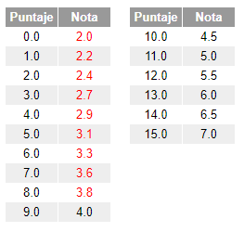

Pauta de autoevaluación: ¿Cómo lo he hecho?
A continuación, te invito a contestar la siguiente pauta donde serás tú quien se evalúa, de acuerdo al trabajo que has realizado. Con Una X marca el casillero que más te represente.
Indicadores | Bien | Regular | Mal
1) Cumplo con las actividades que me ha enviado mi profesor (a)
2) Mis guías y/o trabajos están bien presentados.
3) Estoy aprendiendo
4) Me esfuerzo por hacer un buen trabajo.

TAREA 6° Básico

- Cómo tarea te desafío a crear un problema que involucre al menos 2 operaciones aritméticas (adición, sustracción, multiplicación y/o división) y luego resolverlo.
____________________________________________________________________________________________________________________________________________________________________________________________________________________________________________________________________________________________________________________________________________________________________________________________________________

Instrucciones de envío y evaluación:
- Se solicita a los apoderados enviar fotografías de la tarea resuelta al correo de la docente: cynthi_2308seguel@hotmail.com
- Si no puede imprimir las guías, o no tiene acceso a internet, está la posibilidad de desarrollarlas en el cuaderno del estudiante con letra clara y legible y traerlas una vez que se retomen las clases presenciales. No olvides trabajar con lápiz grafito.

